1 младшая группа.
Методическая разработка интегрированного занятия «Огуречик».
Автор: Кабанова Тамара Сергеевна,
воспитатель МБДОУ Детский сад №30
г. Красноуральск Свердловской области
Цель: формировать представление об устном народном творчестве
Задачи:
- Формировать представление об устном народном творчестве на примере русской народной потешкой «Огуречик, огуречик,…»
- Закреплять умение различать зелёный цвет
- Закреплять умение раскатывать пластилин между ладонями
- Развитие мелкой моторики, психические процессы: память, внимание, восприятие, мышление и др.
- Воспитывать эстетический вкус
Интегративные связи с другими образовательными областями: чтение художественной литературы, художественное творчество, познание, коммуникация, социализация, труд, безопасность, физическая культура.
Дидактический материал: картинки с изображением овощей, муляжи овощей: картофель, морковь, огурец, помидор; дорожка со следами.

Ход занятия:
- Организационный момент
- Посмотрите в окно, на улице становиться всё теплее. Люди начинают сажать цветы, овощи, ухаживать за ними. А осенью собирают богатый урожай разных плодов. Какие овощи вы знаете? (дети по картинкам на стенде перечисляют овощи).
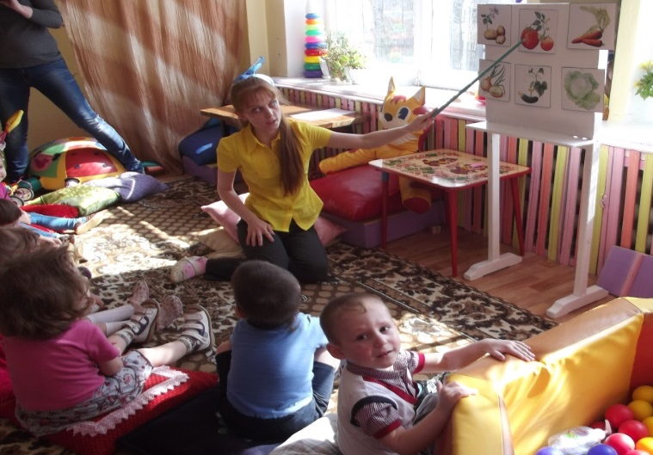
- Я знаю одну потешку про огуречик. Хотите расскажу?

- Чтение потешки
Огуречик, огуречик,
Не ходи на тот конечик –
Там мышка живёт,
Тебе хвостик отгрызёт.
- Где растет огуречик? (в огороде)
- Какого он цвета? (зелёный)
- Почему ему нельзя ходить на другой конец огорода? (из-за мышки)
- Кто любит грызть огурчики? (мышка)
- Давайте попробуем вместе рассказать новую потешку.
Дети вместе с воспитателем проговаривают потешку.

- Игра «Чудесный мешочек»
- Сейчас мы поиграем. Назовите овощи, какие вы видите перед собой? (картофель, морковь, огурец, помидор)
- Я спрячу в мешочек один овощ, а вы будете отгадывать, какой овощ я положила.
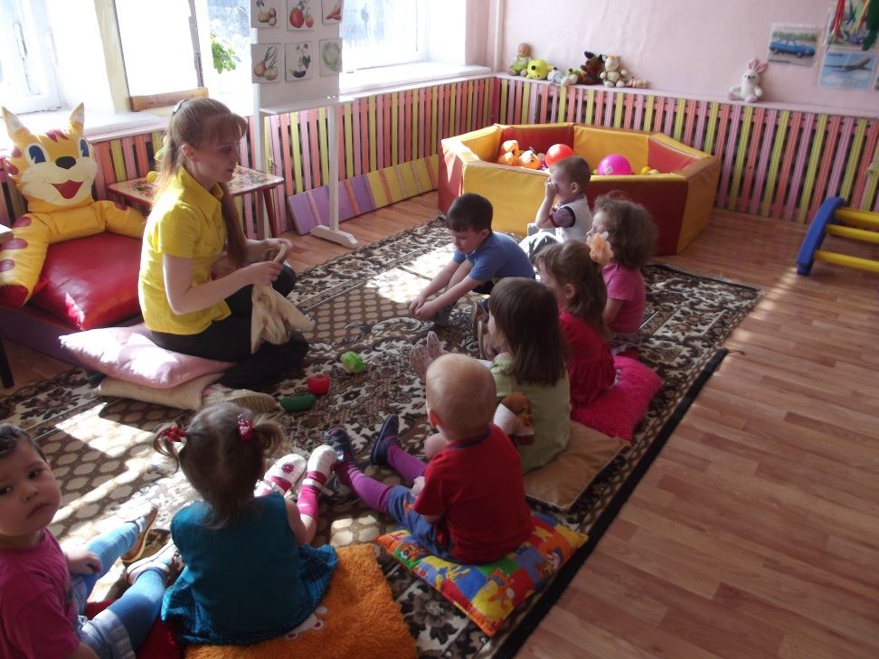

- Физкультминутка
- Сейчас мы с вами превратимся в огурчик.
Сначала огурчики маленькие (дети сидят на корточках),
Но с каждым днём они растут всё выше и выше (дети поднимаются, изображая рост огурцов)
И становятся большими (поднимаются на носочки, поднимая руки вверх)

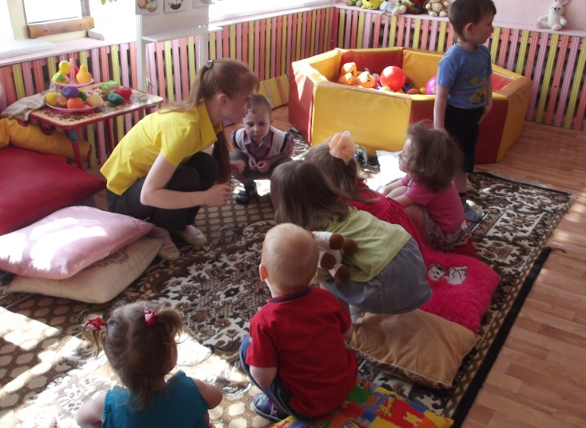

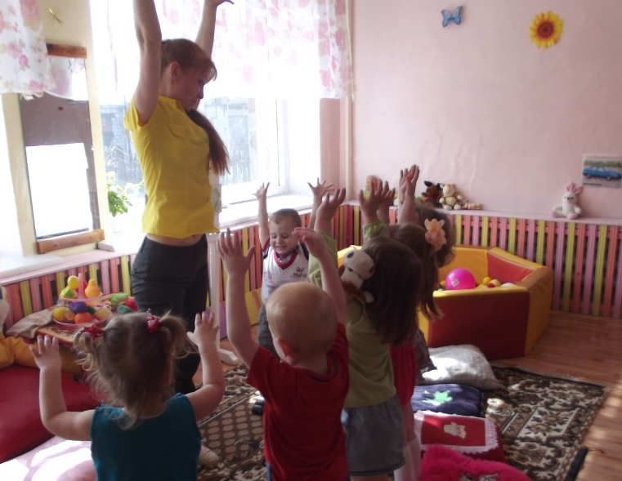

- Лепка огурцов

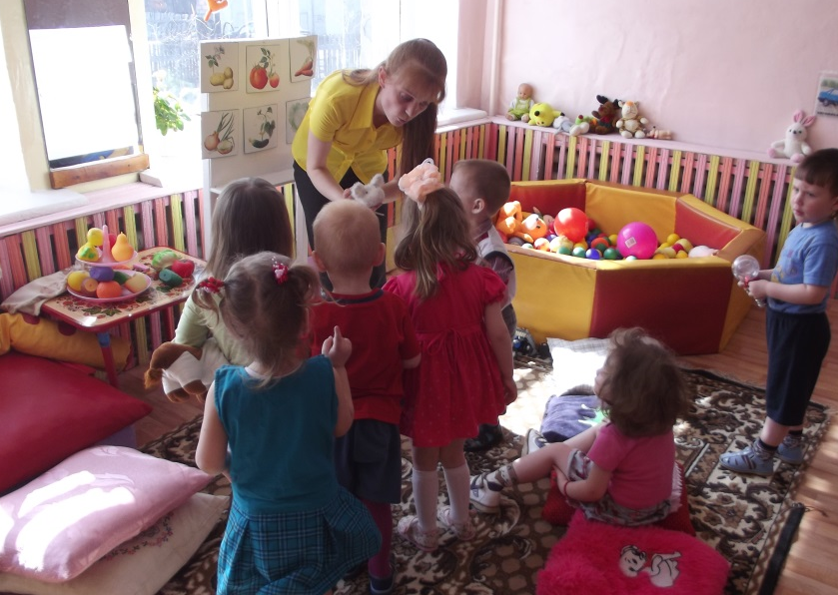
- Ой, ребята, смотрите: к нашему огурчику подкрадывается мышка. Она хочет съесть наш огурчик.
Нужно сказать ей: «Не ешь, мышка, наш огурчик. Мы тебе дадим другой». Давайте мышке слепим огурчик из пластилина. Пойдёмте по дорожке к нашему огороду.
(дети рассаживаются по местам за столом)
- Какого цвета пластилин нужно взять для огурца? (зелёный)
- Чтобы у нас получился огурец, нужно скатать колбаску зелёного цвета.
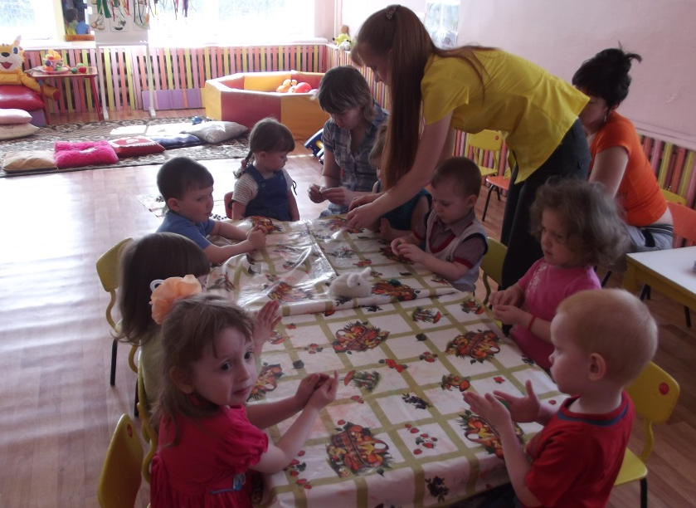

Лепка огурца.

- Итог
Готовые огурцы складывают около мышки.
Какие красивые огурчики у вас получились!
Теперь мышка долго будет их кушать! Молодцы!
